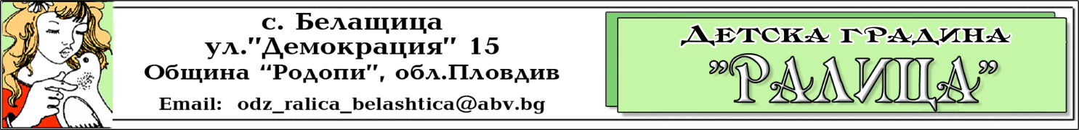

ДО ДИРЕКТОРА
НА ДГ „ РАЛИЦА“
СЕЛО БЕЛАЩИЦА
ОБЩИНА „РОДОПИ“

ЗАЯВЛЕНИЕ

от………………………………………………………………………………………………...
/трите имена на родител /настойник/

адрес…………………………………………………………………………………………….

УВАЖАЕМА ГОСПОЖО ДИРЕКТОР,

Заявявам желанието си да ползвам услугите на Детска кухня към ДГ „Ралица“

за детето ми …………………………………………………………………………………….
/трите имена на детето/

Родено на …………………………………………гр./с.…………………................................

Приемам условията за организация режима за заявка на храна, отнасящи се до
заплащане на таксата всяка седмица в ден петък, определена от Закона за местните данъци и такси и ще спазвам ПДДГ / правилник за дейността на детската градина / на ДГ „Ралица“, с. Белащица.

Прилагам следните документи:

- Удостоверение за раждане /АКТ ЗА РАЖДАНЕ/ – копие и оригинал за сверка
- Удостоверение за адресна регистрация на територията на Община „Родопи“ или копие на лична карта удостоверяваща местоживеене.
- Медицинска бележка от общо практикуващия лекар / джипи / при наличие на алергични реакции към храна.

Декларирам, че съм запознат/ та с изискванията съгласно чл. 38, ал. 1 от Наредба № 26/ 18.11.2008 г. за устройството и дейността на детските ясли и детските кухни и здравните изисквания към тях.

С уважение, Дата:…………..
Подпис на декларатора………………

